PREMIÊRE COMPOSITION DE PHYSIQUE
(Durée : 4 heures)
Abstract
L'utilisation des calculatrices est autorisée pour cette épreuve.
Microscopie à force électrostatique
Le problème expose le principe de fonctionnement d'un microscope à force électrostatique. Cette technique d'analyse de surfaces permet de réaliser des cartographies de gradients de forces électrostatiques, avec une résolution latérale de l'ordre de quelques dizaines de nanomètres.
La première partie du problème décrit le principe de mesure de la pulsation propre d'un oscillateur mécanique. Dans les deuxième et troisième parties, sont abordés des exemples de mesure de forces dues à des charges surfaciques capacitives ou à des charges stockées au voisinage de la surface du matériau étudié. Enfin la quatrième partie exploitera des résultats expérimentaux.
Un grand soin devra être apporté aux schémas et aux applications numériques.
Données numériques :
$$\begin{matrix}\text{ Charge élémentaire } & e=1,6×{10}^{−19}C \\ \text{ Permittivité du vide } & ε_{0}=8,8×{10}^{−12} F⋅{ m}^{−1}\end{matrix}$$
I - Oscillateur mécanique
- On considère l'oscillateur mécanique représenté figure 1, composé d'une masse $m$ et d'un ressort de constante de raideur $k$, l'ensemble étant suspendu au point $P$. La cote $z_{M}$ du point $M$ situé à la base de la masse est notée $z_{0}+δ(t)$, où $z_{0}$ désigne la cote de la position d'équilibre de $M$ lorsque $P$ est fixe en $P_{0}$. Ce point $P$ est maintenant animé autour de $P_{0}$ d'un mouvement sinusoïdal vertical, imposé par un vibreur et donné par $a(t)=a_{0}cos⁡ωt$ avec $a_{0}>0$. On suppose de plus que la masse $m$ est soumise à une force de frottement fluide de type visqueux ${\vec{F}}_{f}=−β\overset{˙}{δ}{\vec{e}}_{z}$ avec $\overset{˙}{δ}=\frac{dδ}{dt}$ et $β>0$.
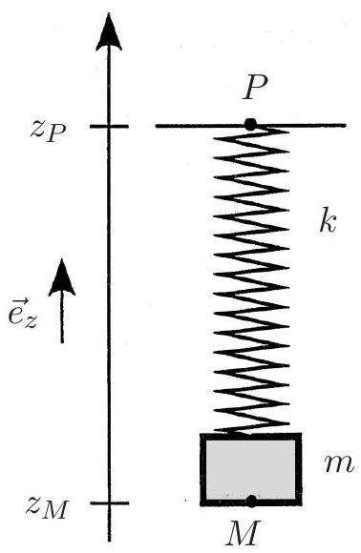
Figure 1
a) Écrire l'équation différentielle vérifiée par $δ(t)$.
b) On se place en régime sinusoïdal forcé ; on note respectivement $A$ et $B$ les amplitudes complexes associées à $a(t)=Re\left(Ae^{jωt}\right)$ et à la vitesse $\overset{˙}{δ}$ de la masse. Calculer le rapport $B/A$; le mettre sous la forme $(k/β)H(ω)$ et exprimer $H(ω)$ en fonction de $ω$, à l'aide des paramètres $ω_{0}$ et $Q$, où $ω_{0}=\sqrt{k/m}$ et $Q=\frac{1}{β}\sqrt{mk}$.
c) Donner l'allure du graphe du module de $H(ω)$ en fonction de $ω$; on supposera $Q≫1$. Que représentent $ω_{0}$ et $Q$ ?
d) Faire un graphe de l'argument $φ$ de $H(ω)$ en fonction de $ω$. Sur quelle plage de pulsations se produisent essentiellement les variations de $φ$ ? Calculer ${\left.\frac{dφ}{dω}\right|}_{ω=ω_{0}}$ en fonction de $Q$ et $ω_{0}$.
2. On cherche à déterminer expérimentalement la valeur de $ω_{0}$. Deux capteurs donnent l'un une tension $u_{A}(t)=u_{0}cos⁡ωt$ proportionnelle à $a(t)$, l'autre une tension $u_{B}(t)$ proportionnelle à la vitesse $\overset{˙}{δ}(t)$ de $M$.
a) Ces tensions sont appliquées aux deux entrées d'un circuit multiplieur qui donne une tension de sortie $u_{S}(t)$ proportionnelle à leur produit, soit : $u_{S}(t)=Ku_{A}(t)u_{B}(t)$ où $K$ est une constante. Montrer que $u_{S}(t)$ possède une composante continue et une composante sinusoïdale. Déterminer la dépendance en $φ$ de la composante continue. Proposer un montage électrique simple pour éliminer la composante sinusoïdale de $u_{S}(t)$. La mesure en fonction de $ω$ de cette composante continue permet-elle de déterminer $ω_{0}$ avec une grande sensibilité?
b) Le capteur de vitesse est remplacé par un capteur de position de la masse délivrant une tension proportionnelle à $δ(t)$. On utilise le même circuit multiplieur que précédemment et on détecte la composante continue de la tension de sortie. Quelle est sa dépendance en $φ$ ? Ce montage permet-il une mesure plus précise de $ω_{0}$ ? Justifier votre réponse.
c) On mesure expérimentalement $ω_{0}$ en ajustant la valeur de $ω$ afin d'obtenir $φ=0$. Exprimer à l'aide de $Q$ l'incertitude relative $δω_{0}/ω_{0}$ de cette mesure pour une incertitude expérimentale $δφ$ sur $φ$.
d) Application numérique : estimer $δω_{0}/ω_{0}$ pour $δφ=8×{10}^{−3}$ rad et $Q=200$. Quelle est l'incertitude sur la fréquence propre de l'oscillateur, sachant qu'elle est voisine de 60 kHz ?
3. La masse de l'oscillateur mécanique est maintenant soumise à une force supplémentaire verticale appliquée au point $M$. On suppose que son amplitude $F_{C}\left(z_{M}\right)$ varie avec la cote $z_{M}=z_{0}+δ(t)$ du point $M$. On néglige la variation de la position d'équilibre statique $z_{0}$ due à la force $F_{C}$.
a) En se limitant à de faibles déplacements autour de $z_{0}$, montrer que l'oscillateur mécanique présente une variation apparente de constante de raideur $δk$ que l'on exprimera à l'aide de la fonction $F_{C}\left(z_{M}\right)$.
b) En déduire la variation de pulsation propre de l'oscillateur, que l'on exprimera en fonction de $ω_{0},δk$ et $k$, en supposant $|δk|≪k$.
c) On suppose fixée l'incertitude expérimentale $δφ$ comme au I.2.d). Quelle variation relative minimale de la constante de raideur peut être détectée? Commenter le rôle du facteur de qualité.
La microscopie à force électrostatique utilise un oscillateur mécanique équivalent à celui décrit dans la partie I. Afin d'obtenir une résolution spatiale submicronique, on se sert en pratique d'un dispositif de très faibles dimensions, où l'aire de l'extrémité $M$ de l'oscillateur est de l'ordre de $100{ nm}^{2}$. En utilisant des céramiques piézoélectriques, on est de plus capable de déplacer cet oscillateur au-dessus de la surface à étudier. La précision de positionnement de l'oscillateur est meilleure que le nanomètre dans les trois directions de l'espace. On enregistre alors en tout point les variations de pulsation propre de l'oscillateur, ce qui permet d'établir une cartographie des effets électrostatiques à la surface du matériau.
On cherche dans les parties II et III à préciser les forces électrostatiques pouvant agir sur l'oscillateur, afin de déterminer la sensibilité de ce dispositif de microscopie.
II - Mesure de forces capacitives
- On utilise une géométrie plane pour décrire la surface de l'extrémité $M$ de l'oscillateur et la surface du matériau, toutes deux supposées conductrices et parallèles. Le condensateur plan ainsi formé (figure 2) est relié à un générateur de tension $U$. On note $S$ l'aire des faces en regard, $ℓ$ la distance entre ses deux armatures, et $C(ℓ)$ sa capacité. L'oscillation de l'armature $M$ est d'amplitude $|δ|≪ℓ$. On néglige tout effet de bord dans les calculs d'électrostatique. On cherche à calculer la force capacitive $F_{\text{capa }}{\vec{e}}_{z}$ s'exerçant sur l'armature
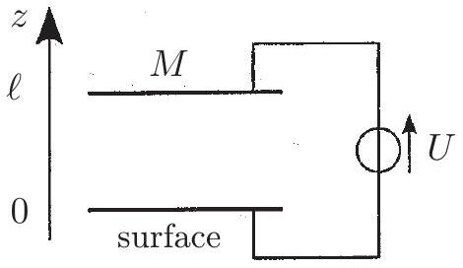
Figure 2
$M$ qui constitue la masse oscillante.
a) Pour cela on considère tout d'abord le modèle d'une distribution surfacique de charges, plane et d'extension infinie, de densité $σ$ uniforme et placée dans le vide. En utilisant les propriétés de symétrie de cette distribution, préciser, de chaque côté du plan de charges, la direction du champ électrique et déterminer sa valeur en fonction de $σ$ et de $ε_{0}$.
b) Relier la valeur du champ électrique entre les armatures du condensateur à la densité surfacique de charge $σ$ de l'armature haute. Déduire de ces résultats que le champ électrique créé par les charges de l'armature basse au niveau de l'armature haute est la moitié du champ électrique total au voisinage de cette armature.
c) Exprimer $F_{\text{capa }}$ en fonction de la charge de l'armature haute et du champ électrique total au voisinage de cette armature. En déduire : $F_{\text{capa }}=−ε_{0}SU^{2}/2ℓ^{2}$. Commenter le signe de $F_{\text{capa }}$.
d) En déduire l'expression de la variation $δω_{\text{capa }}$ de pulsation propre de l'oscillateur.
2. La surface à étudier présente un relief d'épaisseur $h≪ℓ$ et d'aire $S^{′}≫S$. L'oscillateur, toujours connecté au générateur de tension $U$, est déplacé rectilignement au-dessus de la surface et parallèlement à celle-ci (figure 3).
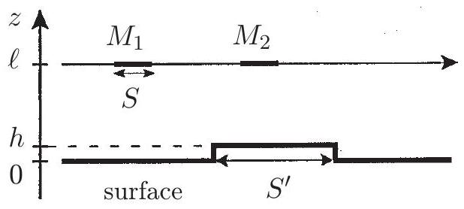
Figure 3
a) Quelle est la variation $δω_{h}=δω_{\text{capa }}(2)−δω_{\text{capa }}(1)$ de $δω_{\text{capa }}$ entre les points $M_{2}$ et $M_{1}$ ?
b) Application numérique : calculer la variation relative de pulsation propre de l'oscillateur au passage du relief pour $U=12 V,h=10 nm,ℓ=80 nm,S=100{ nm}^{2}$, et $k=1 N⋅{ m}^{−1}$. Ce relief peut-il être détecté expérimentalement?
c) Calculer la variation de force $F_{\text{capa }}(2)−F_{\text{capa }}(1)$ correspondante.
d) Application numérique : calculer l'allongement du ressort de l'oscillateur au passage sur le relief. Commenter.
III - Mesure de charges
Dans cette partie, on cherche à détecter, par microscopie à force électrostatique, des charges électriques stockées dans un isolant déposé sur la surface conductrice étudiée. Les charges sont uniformément réparties à l'intérieur du volume défini par $0<z<h$ (zone grisée de la figure 4). On note $ρ$ la densité volumique de charges dans cet espace que l'on assimile au vide; une zone d'aire $S$ contient une charge totale $q=ρSh$. L'origine des potentiels électriques est choisie sur la surface conductrice étudiée.
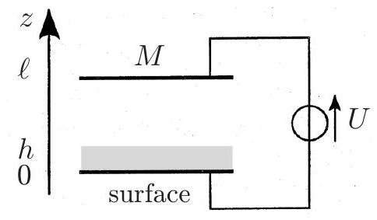
Figure 4
- Dans cette question, la surface de l'oscillateur et la surface conductrice sont placées au même potentiel ( $U=0$ ).
a) Donner les équations vérifiées par le potentiel électrostatique $V(z)$ dans chacune des régions $0<z<h$ et $h<z<ℓ$ situées entre les armatures du condensateur.
b) Exprimer $V(z)$. Montrer que le champ électrostatique en $z=ℓ$ vaut $ρh^{2}/2ε_{0}ℓ$.
c) Faire un graphe du potentiel $V(z)$; on prendra $h/ℓ=0,2$.
- On suppose maintenant $U≠0$.
a) Montrer que la fonction $V(z)$ est maintenant la somme de la fonction calculée à la question précédente et de celle correspondant au condensateur connecté au générateur de tension $U$ en l'absence de charges.
b) Représenter graphiquement $V(z)$.
- On cherche maintenant à calculer la force d'origine électrostatique qui s'exerce sur l'armature mobile du condensateur en présence de la charge volumique $q$.
a) Déduire de la question précédente la valeur du champ électrique $E(ℓ)$ au voisinage immédiat de l'armature haute mobile, puis la densité surfacique de charge de cette armature.
b) Par une démarche similaire à celle du II.1, exprimer la force cherchée en fonction du champ électrique $E(ℓ)$, puis en fonction de $U$ et $q$.
c) Distinguer dans l'expression obtenue les termes capacitifs des termes liés à la charge $q$. En supposant négligeable le terme de charges en $q^{2}$, donner l'expression de la variation $δω_{q}$ de la pulsation propre de l'oscillateur due à la charge $q$.
d) Comment distinguer expérimentalement entre une variation de pulsation propre de l'oscillateur liée à un effet de relief de celle liée à un effet de charges ?
- Les charges $q$ sont en pratique stockées dans un matériau qui atténue d'un facteur $ε_{r}$ la variation de pulsation propre $δω_{q}$.
a) Application numérique : en utilisant les données numériques du II.2.b), estimer la charge minimale $q_{\text{min }}$ pouvant être détectée; à quel nombre de charges élémentaires correspond $q_{\text{min }}$ ? On donne $ε_{r}=12$.
b) L'autre effet du matériau dans lequel sont stockées les charges est de modifier les termes de forces capacitives; la présence du matériau de hauteur $h$ et d'aire $S^{′}$ s'apparente alors à un relief de hauteur $h$ sur la surface (cf. II. 2 et figure 5). On suppose que l'oscillateur est déplacé rectilignement au-dessus de la surface et parallèlement à celle-ci.
Calculer le rapport $R=δω_{q}/δω_{h}$ entre les effets de charge et les effets capacitifs. Exprimer ce rapport en fonction de $q,ε_{r}$ et de la charge $Q_{M}$ stockée sur l'armature haute dans la situation du II. $1(h=0,U≠0)$. Faut-il se placer au plus près de la surface du matériau pour améliorer la visibilité du terme de charges?
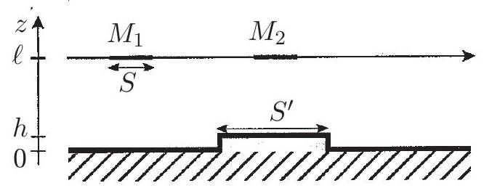
Figure 5
IV - Analyse de résultats expérimentaux
Un microscope à force électrostatique utilise comme système oscillant une lame souple (ou «cantilever ») portant à l'extrémité mobile une pointe métallisée; la figure 6 donne un cliché d'un tel système obtenu par un microscope électronique à balayage (MEB).
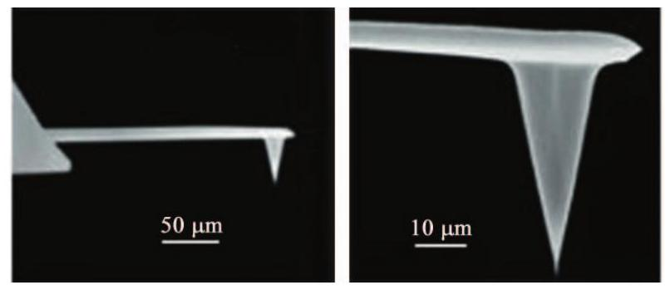
Figure 6
La figure 7 donne trois enregistrements de la variation de la fréquence de résonance du système oscillant lorsque la pointe est déplacée parallèlement à une surface conductrice sur laquelle est déposée un îlot de silicium de 100 nm de diamètre. Une charge électrique $q$ peut être transférée à cet îlot par une technique «d'injection ».
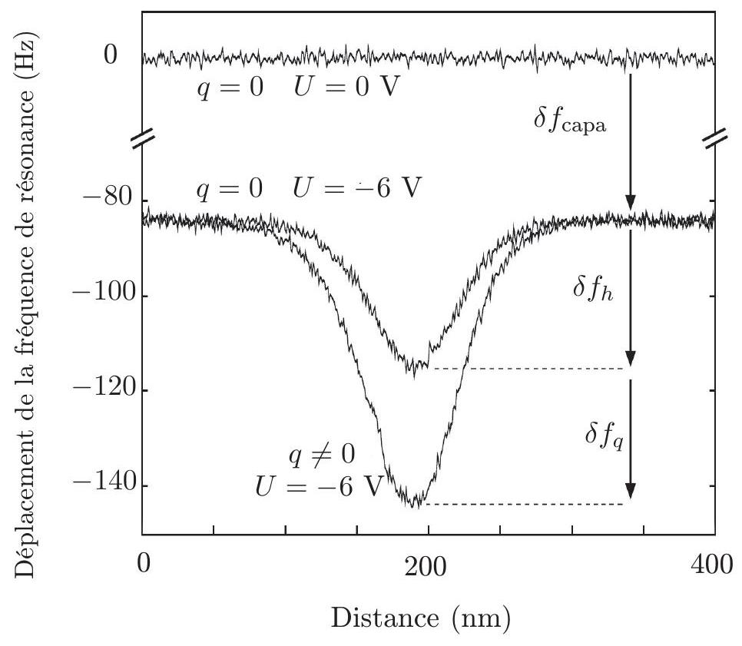
Figure 7
Les valeurs de la tension $U$ appliquée et de la charge $q$ correspondant à ces enregistrements sont :
- pour le premier (à partir du haut de la figure) $U=0$ et $q=0$
- pour le deuxième $U=−6 V$ et $q=0$
- pour le troisième $U=−6 V$ avec $q≠0$.
Bien que le modèle de géométrie plane étudié dans les parties précédentes ne soit pas directement utilisable, il donne des interprétations qualitatives correctes mais les évaluations de $δω_{\text{capa }}$ et de $δω_{h}$ (cf. II. 1 et 2) doivent être modifiées pour tenir compte de la géométrie réelle des surfaces en regard. Cependant, on montre que le rapport $R=δω_{q}/δω_{h}$ suit la loi obtenue en III.4.b à condition d'utiliser une valeur adaptée (valeur «effective») de la surface $S$.
- Préciser le signe de $q$ correspondant au troisième enregistrement.
- On donne : pour le silicium, $ε_{r}=12$, pour le système oscillant $ℓ=100 nm$. Pour l'îlot de l'expérience, la valeur effective de $S$ est $2000{ nm}^{2}$.
À partir des enregistrements, déterminer $R$. En déduire la valeur de $q$ et le nombre $n_{q}$ de charges élémentaires correspondant.

